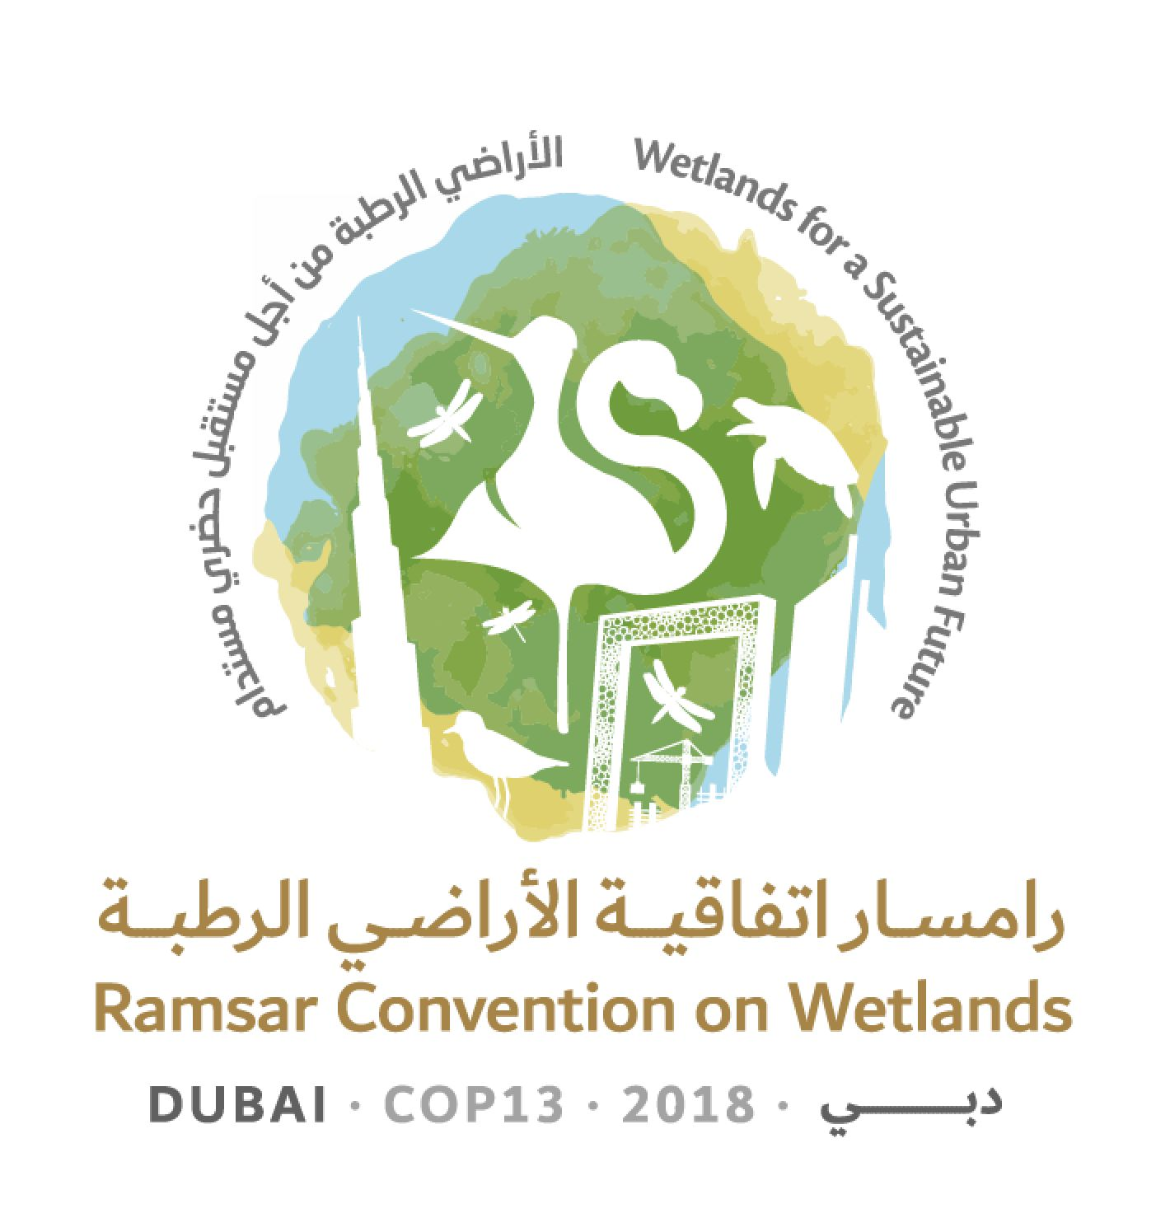
13ª Reunión de la Conferencia de las Partes Contratantes

en la Convención de Ramsar sobre los Humedales

“Humedales para un futuro urbano sostenible”

Dubái, Emiratos Árabes Unidos,

21 a 29 de octubre de 2018

Ramsar COP13 Doc.18.15

Proyecto de resolución sobre la promoción de la conservación, restauración y gestión sostenible de los ecosistemas costeros de carbono azul

Presentado por Australia

1. RECORDANDO que la Asamblea General de las Naciones Unidas, en la Resolución A/RES/71/257, observa el papel vital que desempeñan los ecosistemas costeros de carbono azul, como los manglares, las marismas de marea y las praderas submarinas, en la adaptación al clima y la mitigación de sus efectos mediante el secuestro de carbono, y la gama de servicios de los ecosistemas que proporcionan en materia de medios de vida sostenibles, seguridad alimentaria, conservación de la biodiversidad y protección costera, y alienta a los Estados y a otras instituciones y organizaciones internacionales pertinentes a colaborar para proteger y restaurar esos ecosistemas;

2. OBSERVANDO que la Convención de Ramsar representa un marco normativo pertinente para conservar y gestionar los humedales costeros, entre estos los ecosistemas costeros de carbono azul, y que la restauración de los humedales degradados, sobre todo aquellos pertinentes para la mitigación del cambio climático y la adaptación a él, forma parte de la Meta 12 del Plan Estratégico de Ramsar para 2016-2024;

3. RECORDANDO:

- la Resolución VIII.4 sobre Principios y lineamientos para incorporar las cuestiones concernientes a los humedales en el manejo integrado de las zonas costeras (MIZC), que insta a las Partes Contratantes a garantizar que los humedales costeros y sus valores y funciones, incluida su función vital en la mitigación de los efectos del cambio climático y el aumento del nivel del mar, sean reconocidos en sus políticas, planificación y toma de decisiones en la zona costera;

- la Resolución X.24 sobre Cambio climático y humedales, que insta a las Partes Contratantes a gestionar los humedales de forma racional para aumentar su resiliencia al cambio climático y tomar medidas urgentes para reducir la degradación, promover la restauración y mejorar las prácticas de gestión de los tipos de humedales que constituyen importantes sumideros de gases de efecto invernadero;

- la Resolución XI.14 sobre Cambio climático y humedales: consecuencias para la Convención de Ramsar sobre los Humedales, que insta a las Partes Contratantes a mantener o mejorar las características ecológicas de los humedales a fin de promover la capacidad de los humedales para contribuir a la adaptación al cambio climático basada en la naturaleza;

- la Resolución XII.13 sobre Humedales y reducción del riesgo de desastres, que acoge con beneplácito las iniciativas que apoyen la conservación y restauración de los humedales costeros y alienta a la participación en esas actividades;

4. OBSERVANDO que 151 países poseen al menos un ecosistema costero de carbono azul (praderas submarinas, marismas de agua salada o manglares) y que 71 países contienen los tres tipos de ecosistemas, y que además muchos de estos países han incluido las emisiones y absorciones antropogénicas resultantes del impacto humano sobre los humedales costeros en sus contribuciones determinadas a nivel nacional en el marco del Acuerdo de París;

5. RECONOCIENDO:

- que la Convención Marco de las Naciones Unidas sobre el Cambio Climático (CMNUCC) es un tratado ambiental internacional cuyo objetivo es lograr la estabilización de las concentraciones de gases de efecto invernadero en la atmósfera a un nivel que impida interferencias antropogénicas peligrosas en el sistema climático;

- que el Acuerdo de París es el acuerdo destinado a fortalecer la respuesta mundial a la amenaza del cambio climático, entre otras cosas manteniendo el aumento de la temperatura media mundial muy por debajo de los 2 ºC por encima de los niveles preindustriales y realizando esfuerzos para limitar el aumento de la temperatura a 1,5 ºC;

- que el Grupo Intergubernamental de Expertos sobre el Cambio Climático (IPCC) es el principal organismo internacional para evaluar la información científica relativa al cambio climático, proporcionando a los responsables de políticas evaluaciones periódicas de la base científica del cambio climático, sus efectos y riesgos futuros, y las opciones de adaptación y mitigación, y observando que algunos países están actualmente poniendo a prueba la metodología en el Suplemento de 2013 de las Directrices del IPCC de 2006 para los inventarios nacionales de gases de efecto invernadero: Humedales; y

- que el IPCC es la entidad que ha sido facultada para elaborar directrices reconocidas internacionalmente sobre los inventarios de carbono que sean aceptables para la presentación de informes a la CMNUCC; y

6. PROFUNDAMENTE PREOCUPADA porque alrededor de un tercio de la superficie cubierta por manglares, marismas de agua salada y praderas submarinas ya se ha perdido en las últimas décadas y porque las prácticas actuales de dragado y recuperación de tierras para otros usos están teniendo un impacto negativo sobre los ecosistemas de carbono azul;

LA CONFERENCIA DE LAS PARTES CONTRATANTES

7. REAFIRMA la importancia de la Convención de Ramsar en la conservación de todos los humedales, incluidos los ecosistemas costeros de carbono azul y ecosistemas relacionados y el mantenimiento de sus características ecológicas;

8. AFIRMA ADEMÁS el importante valor de los humedales costeros para la mitigación del cambio climático y la adaptación a él; y AFIRMA TAMBIÉN su intención de aplicar políticas y proyectos encaminados a conservar y restaurar estos ecosistemas;

9. ALIENTA a las Partes Contratantes que tengan ecosistemas costeros de carbono azul en sus territorios a identificar los beneficios de estos ecosistemas y crear conciencia sobre ellos e incentivar medidas a mayor escala en sus países, especialmente para el desarrollo sostenible y la mitigación del cambio climático y la adaptación a él;

10. alienta TAMBIÉN a las Partes Contratantes que tengan ecosistemas costeros de carbono azul en sus territorios a recolectar y analizar datos, realizar una cartografía de estos ecosistemas y hacer pública esta información con miras a:

- actualizar sus inventarios de humedales;

- determinar la gama de servicios de los ecosistemas que apoyan;

- disponer de información para crear conciencia a escala internacional sobre la extensión mundial de estos ecosistemas, posiblemente a través de la Perspectiva mundial sobre los humedales;

- calcular las reservas de carbono almacenadas en sus humedales costeros; y

- actualizar sus inventarios nacionales de gases de efecto invernadero y sus inventarios de carbono en los humedales;

11. ALIENTA ADEMÁS a las Partes Contratantes que tengan ecosistemas costeros de carbono azul en sus territorios a:

- aplicar enfoques basados en los ecosistemas y enfoques integrados en la gestión de sus ecosistemas, de conformidad con los Principios y lineamientos para incorporar las cuestiones concernientes a los humedales en el manejo integrado de las zonas costeras (MIZC), anexados a la Resolución VIII.4, a fin de garantizar el reconocimiento de sus valores, funciones y servicios, incluida su función en la mitigación del cambio climático y adaptación a él;

- promover la participación, el diálogo y la colaboración en la gestión de estos ecosistemas por parte de distintos interesados, entre estos los pueblos indígenas y las comunidades locales, el sector privado, los gobiernos nacionales y locales, ONG e institutos de investigación;

- facilitar el intercambio de información entre sitios Ramsar y otros sitios de humedales con ecosistemas de carbono azul sobre los valores y beneficios de estos ecosistemas, incluidos el secuestro de carbono y otros servicios, y las experiencias en la conservación, restauración y gestión sostenible de estos ecosistemas;

- aplicar las orientaciones elaboradas o actualizadas por el Grupo de Examen Científico y Técnico (GECT) según los párrafos 14.c y 14.d, más adelante, para priorizar los ecosistemas costeros de carbono azul y establecer y aplicar planes [con carácter urgente] para la conservación, restauración y gestión sostenible de estos ecosistemas; y

- mantener y restaurar los ecosistemas de carbono azul que estén junto a infraestructuras costeras y a evitar, minimizar y mitigar los impactos que afecten negativamente al potencial de almacenamiento de carbono de estos ecosistemas y den lugar a emisiones considerables de gases de efecto invernadero;

12. PIDE a la Secretaría de Ramsar que, dependiendo de la disponibilidad de recursos:
  - encueste a las Partes Contratantes para averiguar sus requisitos en relación con la gestión de los ecosistemas costeros de carbono azul, los que podrían incluir lo siguiente: evaluación de los beneficios y servicios de los ecosistemas, valoración de las reservas de carbono, conservación, restauración, gestión sostenible, necesidades de creación de capacidad y aprendizaje mutuo;

  - a partir de los resultados de la encuesta mencionada en el párrafo 12.a, facilite la creación de capacidad a escala nacional y de las regiones de Ramsar para:

- permitir que las Partes Contratantes creen inventarios de ecosistemas costeros de carbono azul en la red de Ramsar, de conformidad con el párrafo 10, y cuantificar las emisiones de gases de efecto invernadero antropogénicas y el secuestro de carbono en sus humedales costeros, en consonancia con el Suplemento de 2013 de las Directrices del IPCC de 2006 para los inventarios nacionales de gases de efecto invernadero: Humedales (“el suplemento sobre humedales”) y cualquier actualización futura; y

- aplicar políticas sobre conservación y uso sostenible de los ecosistemas;

  - cuando se identifique como una prioridad, facilite el uso de las redes de comunicación regionales existentes de Ramsar y otras iniciativas pertinentes sobre el carbono azul, como la Alianza Internacional para el Carbono Azul, para intercambiar:

  - datos, herramientas e información sobre los valores y beneficios de los ecosistemas costeros de carbono azul, incluido el secuestro de carbono y otros servicios; y

  - información y experiencias sobre la elaboración de inventarios de emisiones de gases de efecto invernadero antropogénicas y el secuestro de carbono relacionado con los ecosistemas costeros de carbono azul;

13. ENCARGA a la Secretaría de Ramsar que establezca vínculos con el Grupo Intergubernamental de Expertos sobre el Cambio Climático (IPCC), cuando proceda, lo que incluye estudiar el establecimiento de vínculos formales en relación con futuras actualizaciones del suplemento sobre humedales para garantizar que todo trabajo realizado por el GECT acerca de los ecosistemas costeros de carbono azul sea complementario al del IPCC y sea debidamente comunicado y tenido en cuenta;

14. PIDE que el GECT, en consonancia con su programa de trabajo en curso y sus prioridades estratégicas, considere la continuación de su trabajo sobre el cambio climático y los humedales, incluidos los ecosistemas costeros de carbono azul, como altamente prioritario, de conformidad con las directrices pertinentes del IPCC, entre otras cosas:

- realizando un estudio documental de los ecosistemas costeros de carbono azul en toda la red de sitios Ramsar (observando que algunos países disponen de datos más difundidos o accesibles que otros), por ejemplo:

- evaluando la extensión espacial de los ecosistemas costeros de carbono azul en la red de sitios Ramsar, y;

- cuando sea conveniente, identificando los ecosistemas costeros de carbono azul de mayor abundancia y que corren mayor riesgo (incluyendo la vulnerabilidad al cambio climático, la conversión, el desarrollo de infraestructuras, el drenaje, las especies invasoras o el fuego) en cada región de Ramsar;

- evaluando los métodos para la cuantificación de las reservas de carbono, los cambios antropogénicos en las reservas de carbono y las emisiones netas de gases de efecto invernadero en los ecosistemas de carbono azul costeros, incluso recopilando y examinando:

  - la información existente sobre la elaboración de parámetros a escala regional para modelizar las reservas de carbono, las emisiones de gases de efecto invernadero y la dinámica del carbono en los ecosistemas de carbono azul, y determinar las carencias de conocimiento; y

- las orientaciones y los métodos existentes para la cuantificación del carbono, e identificando cualquier necesidad de orientaciones adicionales, en consulta con el IPCC;

- elaborando orientaciones para priorizar los ecosistemas costeros de carbono azul para la conservación y restauración que incluyan, entre otras cosas, lo siguiente: beneficios de la mitigación del cambio climático y la adaptación a él, toda la variedad de otros posibles beneficios y servicios de los ecosistemas y la evaluación de los costos relativos a los beneficios; y

- examinando y, cuando proceda, actualizando las orientaciones existentes sobre la preparación de planes para la conservación, restauración y gestión sostenible de los ecosistemas costeros de carbono azul en los sitios Ramsar; en donde este examen podría incluir la realización de estudios de caso con expertos regionales para ilustrar cómo se han aplicado las orientaciones; y

15. INVITA a las Partes Contratantes interesadas, las Organizaciones Internacionales Asociadas y otros, según proceda, a apoyar la labor del GECT identificada en el párrafo 14, entre otras cosas mediante la provisión de recursos financieros y/o asistencia técnica en especie, creación de capacidad e información.

En esta resolución se utiliza el término “marismas de marea”, pero en el Informe anual de evaluación del PNUMA (2009) y otros documentos científicos (p. ej., Macleod et al., 2011) se utiliza el término “marismas de agua salada”. En el resto de este proyecto de resolución se utiliza “marismas de agua salada”.
Los bajos de lodo sin vegetación y las marismas intermareales también son importantes ecosistemas de carbono azul. Las marismas de agua dulce y los humedales de agua dulce con cobertura forestal son importantes almacenes de carbono pero no corresponden a la definición de carbono azul.
Herr, D. y Landis, E. (2016). Coastal blue carbon ecosystems. Opportunities for Nationally Determined Contributions. Policy Brief. Gland, Suiza: UICN y Washington, DC, EE.UU.: TNC.
Mcleod E. et al. (2011). A blueprint for blue carbon: toward and improved understanding of the role of vegetated coastal habitats in sequestering CO₂. Frontiers in Ecology and the Environment 2011; 9(10): 552–560, doi:10.1890/110004
[Esto podría incluir las emisiones de carbono generadas por los sedimentos asociados a la recuperación de tierras para otros usos, la conversión y el dragado.]

